Læsisstefna leikskóla

Félagsstofnunar stúdenta

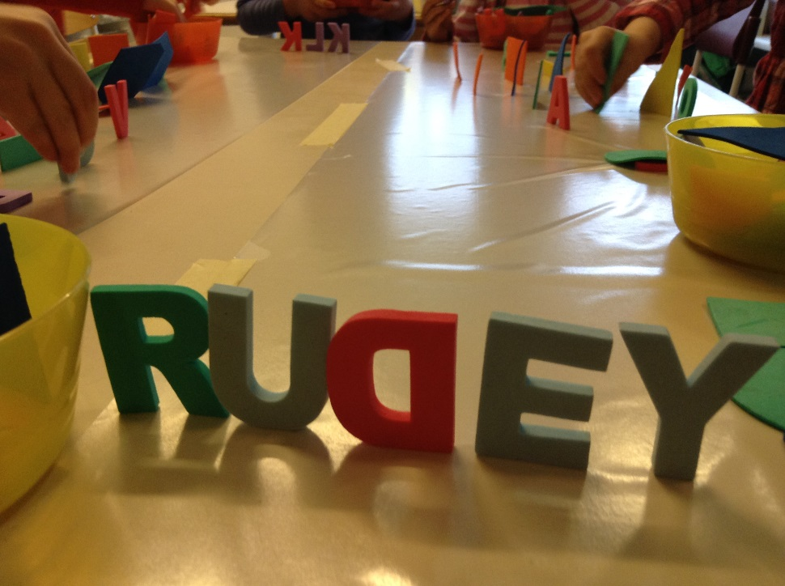
Leikgarður
Mánagarður
Sólgarður

Efnisyfirlit

Leikskólar Félagsstofnunar stúdenta 3
Umhverfið á leikskólum FS 5
Dagskipulagið 5
Svæðin 5
Merkingar 6
Stafahlekkir 6
Skilaboðaskjóðan 8
Söngbókin 9
Lestur 9
Orð og hugsanir barna 10
Samkipti kennara og barna 11

Leikskólar Félagsstofnunar stúdenta
Félagsstofnun stúdenta rekur þrjá leikskóla, Leikgarð og Sólgarð sem eru ungbarnaskólar fyrir börn á aldrinum sex mánaða til tveggja ára og Mánagarð sem er fyrir börn frá tveggja ára til sex ára. Allir skólarnir eru staðsettir á stúdentagörðunum við Eggertsgötu í Reykjavík. Samtals eru um 180 börn á þessum þremur leikskólum.
Á leikskólum Félagsstofnunar stúdenta er starfað eftir bandarísku uppeldisstefnunni HighScope en meginþættir stefnunnar eru virkt nám, sjálfstæði, frumkvæði og það er innri áhugi barnanna sem ræður ferðinni. Rík áhersla er á samskipti, orð og hugsanir barna í HighScope. Þá er áhersla á að deildunum sé skipt í afmörkuð svæði sem ýta undir ólíkan og fjölbreyttan leik barna. Svæðin eru öll merkt og allur efniviður aðgengilegur og vel merktur. Svæðin og efniviðurinn ýta undir hliðarleik, samleik og samvinnu.
Manneskjan er félagsvera og tungumálið hjálpar okkur að stofna til og eiga í samskiptum við aðra. Ung börn gera það með hjali, gráti, babbli, svipbrigðum og handahreyfingum. Það þróast svo yfir í hljóð, orð og setningar. Á milli þriggja og fjögurra ára geta flest börn gert sig skiljanleg með tungumálinu og þau sýna ritmáli áhuga, hvort sem það er í bókum, á morgunkornspakkanum, dagblaðinu sem mamma og pabbi eru að lesa eða hvað annað sem fyrir augu þeirra ber. Þrátt fyrir að þau kunni ekki enn að lesa hafa börn áhuga á ritmálinu og gera sér grein fyrir að það þýðir eitthvað og þau finna innri þörf og áhuga til að þróa sitt eigið kerfi því þau vilja eiga samskipti. Þau vilja gera sig skiljanleg og þau vilja skilja aðra. Það er því jafn mikilvægt fyrir kennara að einblína á hvað það er sem börnin eru að reyna að tjá og hvernig þau reyna að segja það eða skrifa.
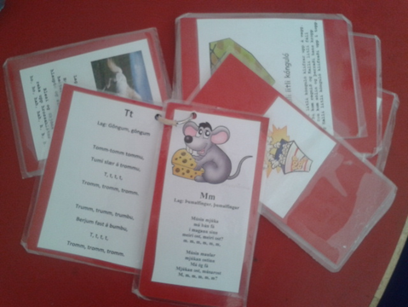
Börnin á FS-leikskólunum eru frá unga aldri í umhverfi þar sem er lögð áhersla á samskipti, tákn, lestur og ritmál, þrátt fyrir að þau séu ólæs. Bækur af ýmsum stærðum og gerðum eru aðgengilegar börnunum því þegar lesnar eru bækur fyrir börn lesa þau úr myndunum, þau heyra orðin í réttri orðaröð, þau byrja að átta sig á hvað liggur að baki orðinu saga og þau heyra ólík hljóð stafanna. Í hversdagslífinu sjá börn allskonar tákn, tákn fyrir morgunkorn, kexpakka, leikföng, umferðaskilti, þau læra að þekkja myndir og tákn sem standa fyrir vörumerki og þau velja sér hluti út frá táknum. Börn lesa sína eigin skrift, lesa myndir af skjánum á tölvunni fyrir leiki, nota stafi á lyklaborðinu og svona mætti lengi telja. Þetta eru allt aðferðir sem börn nota til að öðlast skilning á hinu ritaða orði.
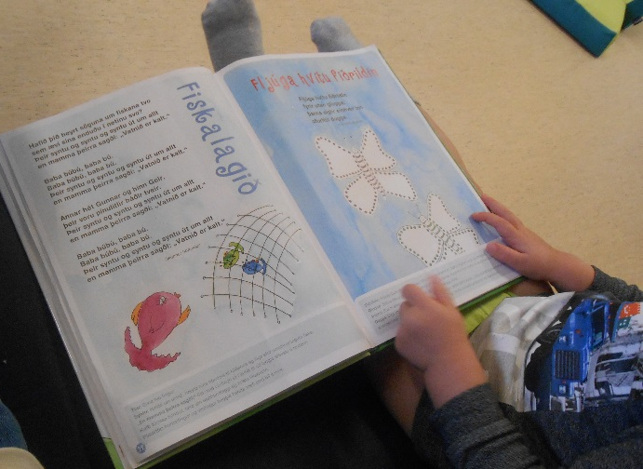
Lestur er undirstaða alls náms og spilar aðalhlutverki í námi barna svo það er ákaflega mikilvægt að leggja grunninn strax í leikskóla. Það er ekki vænlegt að neyða börn til að lesa og því áríðandi að finna leiðir í gegnum leik og starf til að ýta undir og styðja við áhuga barnanna á stöfunun og ýta undir þroska þeirra.
Ung börn heyra og skilja tungumál löngu áður en þau geta tjáð sig sjálf.
Þangað til blanda þau saman hljóði, hreyfingum og orðum sem hefur merkingu fyrir þau.
Með því að tjá sig, um það sem þau finna og uppgötva, við kennara sem endurtekur það sem þau segja og svarar þeim, finna börnin að þau eru hluti af samfélagi þar sem þau tengjast öðru fólki, prófa hugmyndir sínar, og fá endurgjöf á athafnir sínar og tilfinningar.
Þess vegna veita kennarar í virku námsumhverfi athöfnum, hljóðum, tjáningu, handahreyfingum og orðum barna sérstaka athygli. Þeir hlusta og horfa á börnin og gefa þeim nægan frið og tíma til að taka þátt í samtölum, þannig að þau fái næg tækifæri til að tjá sig. Þeir gera börnunum kleift að tjá sig á þeirra einstaka hátt. Þeir gera börnunum kleift að heyra tungumálið og taka þátt í samræðum. Börn vilja tjá sig, tengjast og öðlast skilning. Þeimur meiri virðing sem er borin fyrir þeim og þeirri löngun þeirra til að tjá sig þeimur betri verða þau í að tjá sig.
Hæfni barna til að tala, hlusta, lesa og skrifa á rætur sínar að rekja til reynslu þeirra af tungumálinu á yngri árum og þeim samskiptum sem þau áttu við þá sem önnuðust þau og gáfu sér tíma til að tala við þau og hlusta á þau. Það eru þeir sem skilja að börn „tala” á sinn einstaka hátt og verða að tala, jafnvel áður en þeir nota „réttu” orðin.
Börnin þurfa að fá tækifæri yfir daginn til að tjá sig á sinn eigin hátt, í gegnum það tungumál sem þau tala, að skrifa á þann hátt sem þau vilja og lesa eigin skrift og annarra.
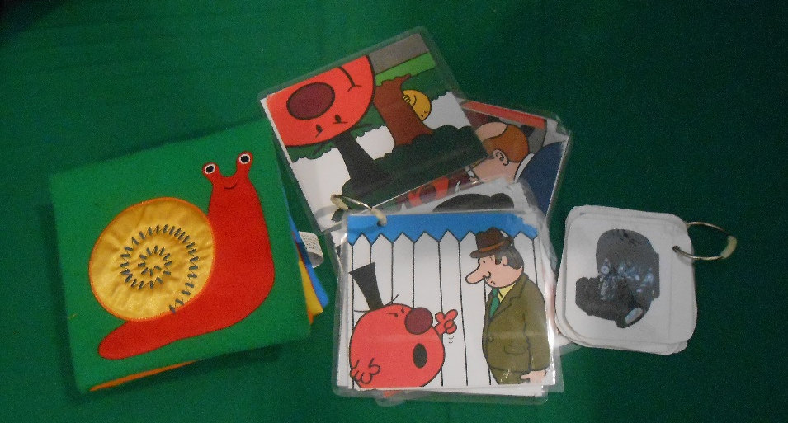

Umhverfið á leikskólum FS

Dagskipulagið
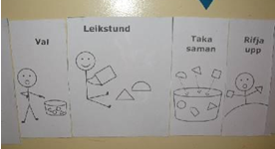
Í HighScope umhverfi er mikið lagt upp úr því að gera allt sýnilegt fyrir börnin og á þann hátt sem þau skilja. Dagskipulagið hangir uppi á vegg á öllum deildum allra leikskólanna og hver þáttur í dagskipulaginu á sitt tákn. Allir dagarnir eru eins og þannig læra börnin að lesa í aðstæður og gera sér grein fyrir hvað gerist hvenær, hvað er á undan og hvað er á eftir hverju. Spjöldin eru bæði með mynd og bókstöfum.
Þá er breidd spjaldanna mismunandi eftir lengd hvers þáttar í dagskipulaginu. Þannig öðlast börnin skilning á hversu langan tíma hver þáttur tekur. Með þessu móti verða börnin læs á umhverfi sitt og það eflir sjálfstæði og frumkvæði barnanna að þurfa ekki að bíða eftir aðstoð frá kennara heldur eru þau fær um að koma sér sjálf af stað í næsta þátt.
Ýmsar útfærslur eru á því hvernig spjöldin eru notuð. Með yngstu börnunum er áhrifaríkt að snúa bara þeim þætti fram sem er næstur. Eldri börnin færa sjálf pílu eða klemmu á þann þátt sem er að hefjast. Sömu myndir eru notaðar á öllum leikskólum FS.

Svæðin
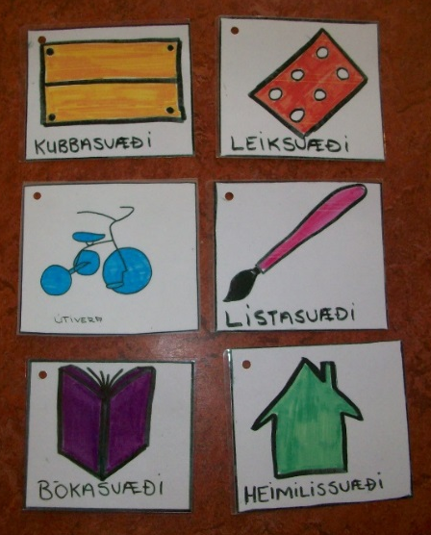
Í HighScope er deildinni skipt niður í svæði og eru svæðin merkt með einföldum táknum og heitum sem börnin skilja.
Á öllum leikskólunum eru eftirfarandi svæði á hverri deild; Heimilissvæði, Listasvæði, Leiksvæði, Kubbasvæði og Bókasvæði.
Þá á útiveran einnig sitt tákn og svo fer það eftir stærð leikskólanna og því rými sem þeir hafa hvort önnur svæði eru til staðar. Þá eru t.d. ungbarnaskólarnir með boltaland og skynhreyfiherbergi og á elstu deildinni á Mánagarði er svæði með efnivið sem hvetur börnin til að skrifa og lesa, læra formin, tölurnar, skrifa litla stafi og stóra og koma hugsunum sínum á blað með þeim hætti sem hentar þeim best.
Táknin fyrir svæðin eru einnig notuð á marga ólíka vegu, til dæmis þegar börnin eru að velja sér svæði til að leika á, taka saman og rifja upp. Það eru engin takmörk fyrir því hversu mörg börn geta leikið á hverju svæði. Börnin verða að fá þá upplifun sjálf og taka sjálf ákvörðun um hvort þau hafi nægan efnivið og nægilegt rými fyrir þann leik sem þau hafa valið sér. Með því að merkja svæðin með einföldum táknum og heiti svæðisins læra börnin fljótt að þekkja hvert svæði.

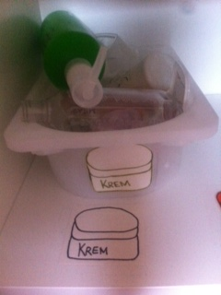
Merkingar
Þar sem frumkvæði og sjálfstæði eru mikilvægir þættir í HighScope þarf efniviðurinn að vera aðgengilegur og vel merktur svo börnin geti valið hann, nálgast hann sjálf, leikið með hann og skilað honum aftur sjálf. Þar sem umhverfi okkar er ekki allt eins þá eru ekki allar merkingar eins á leikskólanum. Á hverri deild eru a.m.k. sex mismunandi merkingar á efniviðnum og hillunum svo börnin læra að lesa úr ólíkum merkingum og læra þannig að lesa umhverfi sitt. Hver kassi og staðurinn sem hann er á er merktur eins. Merkingarnar eru m.a. ljósmyndir, ljósrit, myndir úr bæklingum, teikningar og teiknað eftir hlutnum og með eldri börnunum er að auki raunverulegi hluturinn festur á hirsluna. Myndrænar merkingar gera öllum börnum kleift að „lesa“ þær, sama hvaða tungumál þau tala. Allir leikskólarnir nota sömu aðferðir til að merkja en mismunandi útfærslur eru á milli deilda og skóla.

Stafahlekkir
Nafn barns er mikilvægur persónulegur inngangur að læsisþroska þess því það er oftar en ekki fyrsta orðið sem barnið lærir að þekkja og skrifa. Að læra að skrifa nafnið sitt er ein mikilvægasta leiðin fyrir börn til að víkka skilning sinn á stöfunum í stafrófinu. Þegar þau sjá og skrifa nafnið sitt byrja þau líka að átta sig á muninum á myndum og stöfum og átta sig á að lestraráttin er frá vinstri til hægri.
Það er ákveðið ferli sem fer í gang þegar börn byrja að skrifa, fyrst krassa þau, svo fara þau að pára upp og niður, svo eru það láréttar hreyfingar með lóðréttum strokum, stök tákn, rétt og röng lögun bókstafanna og að lokum nafn barnsins rétt stafsett, þótt einstaka stafir geti verið öfugir. Barnið byrjar að átta sig á því að ritað form nafn þess er persónuleg merking sem tilheyrir því. Með því að reyna að skrifa það upplifa þau í fyrsta sinn tengingu við formlega skrift. Skilningur þeirra á prentuðu nafninu byrjar að breytast, það fer frá því að vera ein heild yfir í að vera margir hlutar, einstakir stafir.
Þótt börn byrji ung að þekkja nafnið sitt þýðir það ekki að þau þekki hljóð stafanna. Þau vita kannski ekki að stafirnir hafa ákveðna lögun, nafn og eru í ákveðinni röð. Þótt þau þekki fyrsta stafinn í nafninu sínu þá geta þau ekki nefnt hann. Þriggja ára börn líta á alla stafina í nafninu sínu sem eina heild í stað þess að líta á að nafn þess samanstendur af mörgum stöfum sem mynda eina heild.
Þegar börn eldast byrja þau að greina á milli teikningar og stafa, bæði í lögun og hvernig þeir virka. Þau átta sig á að myndin er eins og hluturinn sem myndin stendur fyrir og stafirnir fyrir heitið. Þau byrja svo að átta sig á því að stafirnir standa fyrir orðið sem stendur fyrir hlutinn.
Þá átta þau sig á því að nafnið þeirra (og önnur rituð orð) er myndað af stöfum í ákveðinni röð, að þessir stafir hafa allir ákveðið heiti og ákveðin hljóð. Ung börn byrja á að læra þá stafi sem hafa persónulega þýðingu fyrir þau, eins og stafina í nafninu þeirra, staf mömmu og pabba osfrv. Þau fara svo að finna eins stafi og hljóð sem leiðir til þess að þau átta sig á því að það er samband milli stafa og hljóða og þannig eflist hljóðkerfisvitund þeirra.
Þess vegna skipta stafahlekkirnir þau miklu máli en þeir eru bara notaðir með börnum frá tveggja ára aldri og eru því aðeins notaðir á Mánagarði.
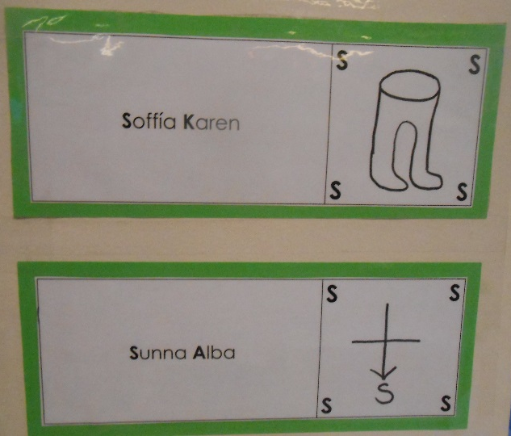
Stafahlekkirnir samanstanda af nafni barnsins (vinstra megin) og mynd/tákni (hægra megin) sem hefur sama upphafsstaf og sama upphafshljóð og nafn barnsins. Þegar barn byrjar á Mánagarði fær það 2-4 tákn sem hafa sama upphafsstaf og sama upphafshljóð og nafn þess og barnið velur sér það tákn sem höfðar mest til þess. Það verður síðan tákn barnsins og er notað m.a. til að merkja hólf, hillur, bakka og fleira sem tilheyrir barninu. Stafahlekkir allra barna og kennara á deildinni hanga uppi á vegg svo börnin geti skoðað þá. Stafahlekkirnir eru notaðir daglega t.d. í samverustundum, til að skipta á milli þátta í dagskipulaginu og í leikjum, hópastarfi, til að velja ofl.
Börn læra heiti stafanna og hljóð þeirra með því að tala um þá og reyna að skrifa nafnið sitt. Börnin læra mjög fljótt að þekkja nafnið sitt og táknið sitt af því það hefur persónulega þýðingu fyrir þau en fljótlega fara þau að þekkja nöfn og tákn allra barnanna og kennaranna á deildinni. Börn eiga auðvelt með að læra tákn og hvað það er sem þau standa fyrir, þau vita að Cheerios er morgunmatur, froskurinn er ís, bleika svínið er búð osfrv. Þau læra því fyrst táknið sitt, svo tákn allra á deildinni svo læra þau að þekkja stafinn sinn og að lokum æra þau að nafnið þeirra samanstendur af mörgum stöfum sem allir hafa sitt hljóð og saman mynda þeir eina heild, nafnið þeirra.

Skilaboðaskjóðan
Skilaboðaskjóðan er stór hluti af því að ýta undir áhuga á lestri. Í gegnum skilaboðin, sem eru ýmist teikningar, tákn, orð, stafir eða tölustafir „lesa” börnin um sérstaka atburði, nýjan efnivið, breytingar á dagskipulagi, fjarveru barna og starfsmanna og ýmislegt annað sem kann að hafa áhrif á daginn þeirra. Hver þáttur dagskipulagsins á sitt tákn og eru þau, ásamt táknum barnanna, notuð til að koma skilaboðunum til skila. Kennarar gera skilaboðaskjóðuna áður en börnin koma og fara yfir hana með öllum barnahópnum saman og hvetja börnin til að „lesa” hana meðal annars með að spyrja þau opinna spurninga varðandi það sem er á skilaboðaskjóðunni. Það ýtir undir lestur, eflir málþroska þeirra og orðaforða, hvetur til samræðna, lesturs og skriftar og þau læra lestraráttina. Þegar börnin fá fréttirnar svona myndrænar og fara saman yfir skilaboðin er líklegra að þau muni eftir þeim og það veitir þeim meira öryggi sem ýtir undir sjálfstraust þeirra. Með því að númera skilaboðin er einnig ýtt undir stærðfræði þar sem börnin læra tölustafina og að telja. Skilaboðaskjóðan veitir börnunum tækifæri til að tala saman, skiptast á hugmyndum og deila þeirri reynslu að „lesa” saman á hverjum einasta degi. Skilaboðaskjóðan eflir hljóðkerfisvitund, hlustun, frásögn, börnin læra að skiptast á að tala og hlusta og öðlast þannig öryggi í að tjá sig fyri framan aðra. Þar sem skilaboðin hafa persónulega þýðingu fyrir börnin eru þau fúsari til að tjá sig því þau vita nákvæmlega hvað er átt við. Skilaboðaskjóðan er bara notuð á Mánagarði.

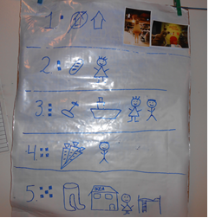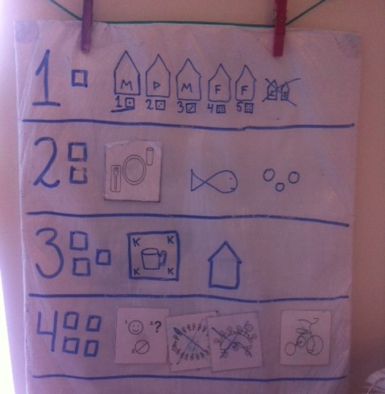

Söngbókin
Á hverri deild er söngmappa eða söngspjöld með lögum, vísum, stökum og ljóðum. Spjöldin eru merkt með myndum sem tengjast lögunum á einn eða annan hátt. Börnin fletta í gegnum möppuna/spjöldin og velja lög til að syngja til dæmis í samverustundum. Þau læra mjög fljótt að þekkja lögin af myndunum. Á Mánagarði er morgunsöngur alla morgna en þá kemur allur leikskólinn saman á ganginum og leikskólastjórinn spilar á gítar. Deildarnar skiptast á að velja lög og yngstu börnin eru mjög fljót að læra að „lesa“ myndirnar og tengja þær við lögin. Þá er auðveldara fyrir börn sem hafa annað tungumál en íslensku að velja lög út frá myndunum.
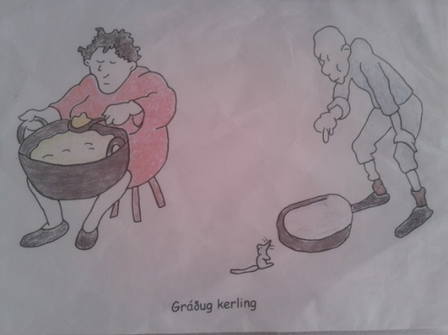
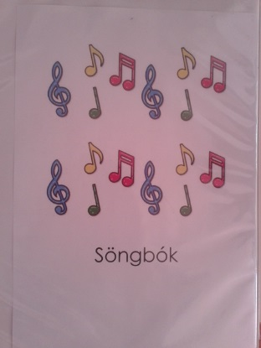

Lestur
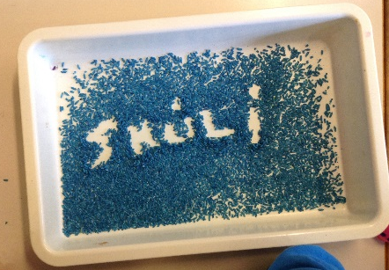
Lestur er afar mikilvægur og við gerum okkur fyllilega grein fyrir því og notum hvert tækifæri sem við getum til að ræða við börnin, lesa fyrir þau, segja þeim sögur og síðast en ekki síst hlusta á hugmyndir þeirra, skoðanir og langanir. Bækur af ýmsum toga eru aðgengilegar börnunum. Yngstu börnin hafa aðgang að harðspjaldabókum, taubókum, baðbókum, bæklingum og heimatilbúnum, plöstuðum bókum. Eftir því sem þau eldast verða bækurnar flóknari og þau fá fjölbreyttari bækur.
Börnin á Mánagarði eru hvött til að lesa og skrifa við hvert tækifæri, allt umhverfið er fullt af táknum sem eru skiljanleg börnunum en stundum óskiljanleg foreldrum. Börnin mega koma með bækur að heiman á hverjum degi og þau eru hvött til að lesa sjálf, lesa fyrir hvert annað og skoða ólíkar bækur, blöð eða bæklinga.
Daglega er lesið fyrir börnin á öllum leikskólunum eða sagðar sögur, hvort sem það er í samverustund eða frjálsum leik, fyrir hóp eða maður á mann.

Orð og hugsanir barna
Einn af meginþáttum HighScope stefnunnar snýr að orðum og hugsunum barna. Það er mikilvægt að börnin fái tíma til að móta hugsanir sínar og setningar og koma þeim frá sér í eigin orðum. Samskipti kennara og barna koma sífellt á óvart, þau eru ekki fyrirfram ákveðin og ekki eftir neinu handriti heldur sprettur tungumálið af athöfnum sem börnin vilja tjá sig um. Íhugun barna um gjörðir þeirra er grundvallarþáttur í námsferli barna.
Að hlusta eftir og viðurkenna hugsunarhátt hvers barns styrkir hugsun þess og eflir rökhugsun. Í gegnum efnivið, fólk og atburði byggir barnið upp hugmyndir um raunveruleikann og kennarar fylgjast með og eiga í samskiptum við börnin til að komast að því hvernig þau hugsa og rökræða. Í samtölum sínum við börnin ræða kennarar við þau um það sem þau eru að gera og hugsa og einblína á athafnir barnanna. Þeir koma með athugasemdir sem innihalda endurtekningu, auka eða byggja á því sem börnin segja og hvetja þau þannig til að hugsa um ferlið sem átti sér stað. Þannig reynir kennarinn að komast að því hvernig hvert barn hugsar, hver eru áhugamál þess og styrkleikar því þannig getur hann boðið barninu viðeigandi verkefni og stutt það.
Kennarar í virku námsumhverfi gera sér grein fyrir að það verður að samþykkja svör og útskýringar barnanna, líka þegar þær eru „rangar”. Með því hvetja kennarar börnin til að prófa og reyna hugmyndir sínar.
Í leikskólum FS er orðræðan mjög lýsandi og mikið er rætt um tilfinningar og líðan barnanna, gleði og sorg og allt þar á milli. Samkennd er gerð sýnilegri með því að leggja orð á tilfinningar og líðan barnanna og þannig læra þau að lesa í líðan og hegðun annarra. Tungumálið er mjög mikilvægt í leikskólastarfinu. Við viljum tala, hlusta, skrifa og lesa og við lítum á tungumálið sem afrakstur félagslegra samskipta og virkrar þátttöku barnanna í eigin námi, umhverfið, samskipti þeirra við börn og kennara og leiðir þeirra til að leita svara við eigin spurningum og tilgátum. Vegna þess að börn hafa löngun til að tjá sig verður tungumál þeirra sífellt margþættara. Það fer frá því að vera hljóð, í eitt orð og þaðan í nokkurra orða setningar og frá því að vera hlutstætt í að vera óhlutstætt. Þá fer það úr þátíð í framtíð og fortíð. Þessi þróun á sér stað vegna þess að börnin eiga í gefa-þiggja samskiptum við þá sem annast þau og önnur börn og þegar þau eru í umhverfi sem er ríkt af ritmáli, táknum og samtölum. Þau læra tungumálið og ritmálið vegna þess að þau eru í styðjandi umhverfi þar sem þau fá ótal tækifæri til að tjá sig, bæði í töluðu og rituðu máli, allar tilraunir þeirra til að tjá sig eru samþykktar og viðurkenndar og þau eru hvött áfram af kennurum sem setjast niður með þeim og virkilega hlusta af áhuga á það sem þau eru að segja, án þess að reka á eftir þeim. Tungumálið þróast líka í umhverfi þar sem börnin öðlast reynslu sem þau vilja tjá sig um og þar sem þau geta tjáð sig óhikað um reynslu sína og upplifun. Það er mikilvægt að börnin fái tækifæri til að tala við aðra um þá reynslu eða upplifun sem hefur persónulega þýðingu fyrir þau. Þau vilja eiga samskipti við aðra því þau hafa frá einhverju að segja og vilja deila reynslu sinni með fólki sem skipar stóran sess í lífi þeirra. Þannig öðlast þau frekari skilning á upplifunum sínum. Það er hlutverk kennnara í HighScope námsumhverfi að hvetja börnin til að tjá sig um það sem skiptir þau mestu máli. Það gera þeir með því að:
- Skapa aðstæður þar sem börnin geta tjáð sig óhikað yfir daginn
- Vera til staðar og eiga í samskiptum við börnin allan daginn
- Vera í hæð barnanna
- Hlusta gaumgæfilega á það sem börnin eru að segja
- Leyfa börnunum að leiða samtalið
- Gefa börnunum tíma til að koma hugsunum sínum í orð og ekki reka á eftir þeim ef þau hika
- Kynnast áhugasviði hvers barns
- Hvetja börnin til að tala við hvert annað yfir daginn
- Skapa aðstæður fyrir samvinnu og sköpun
- Gera börnin virka þátttakendur með því að fá þau til að leita til hvers annars með vandamál, lausnir og hugmyndir.
- Endurtaka og endurorða orð og setningar barnanna

Samkipti kennara og barna
Börn eru könnuðir. Til að öðlast styrk og hugrekki þurfa þau að komast áfram, þau treysta á stuðning hinna fullorðnu sem annast þau.
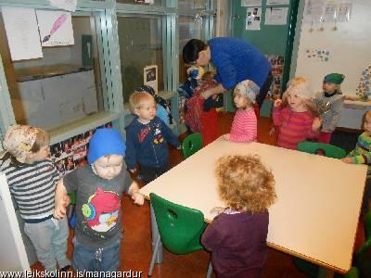
Traust samskipti eru því afar mikilvæg ungum börnum sem eru að kanna heiminn og umhverfið í kringum þau. Kennarar á leikskólum FS leggja mikla áherslu á jákvætt, gagnkvæmt samband við börnin þar sem hvatning er lykilatriðið.
Kennarar reyna eftir fremsta megni að setja sig í þeirra spor, hvetja þau í staðinn fyrir að hindra þau í að gera hlutina, taka ábendingum barnanna og fylgja þeim í stað þess að koma sínum hugmyndum yfir á börnin, og nota þrepin 6 til að leysa úr ágreiningi í stað þess að refsa börnum eða leysa málin fyrir þau.
Kennarar fylgja börnunum eftir þar sem þau eru stödd og styðja við þau þar sem þau eru. Þannig efla þau börnin og koma þeim áfram á næsta þroskastig. Þegar barn kallar á athygli með gráti, hjali, babli, orðum eða athöfnum og fær jákvæða athygli frá þeim sem annast það fær barnið þá tilfinningu að það sé mikilvægt, það sé skilið og því sé sinnt. Þannig lærir barnið að treysta þeim sem annast það og að það fái jákvæð viðbrögð við athöfnum sínum, að það sé borin virðing fyrir því sem einstaklingi. Á sama tíma lærir barnið að treysta á sjálft sig og kalla fram viðbrögð frá hinum fullorðna. Þannig öðlast barnið sjálfstraust. Börn sem eiga í traustu sambandi virðast hafa þá vitneskju að þeir sem annast það styðji það í gegnum þær áskoranir sem það ætlar að takast á við og það sem því tekst að gera sjálft.
Virkt nám á sér stað í nánu félagslegu samhengi þar sem traust samband er lykillinn.

Aðalnámskrá Leikskóla 2011
Í Aðalnámskrá leikskóla frá árinu 2011, undir kafla nr. 9.1 sem er læsi, kemur fram að það beri að skapa aðstæður í leikskóla svo að börn fái ríkuleg tækifæri til að:
- Eiga jákvæð og uppbyggileg samskipti
- Endurskapa upplifun sína og reynslu í leik og skapandi starfi
- Tjá sig með fjölbreyttum hætti og með ólíkum efnivið
- Kynnast tungumálinu og möguleikum þess
- Njóta þess að hlusta á og semja sögur, ljóð, þulur og ævintýri
- Þróa læsi í víðum skilningi
- Öðlast skilning á að ritað mál og tákn hafi merkingu
- Deila skoðunum sínum og hugmyndum
- Nýta ólíkar leiðir og margvíslega tækni til að nálgast upplýsingar og setja fram hugmyndir sínar
- Velta vöngum yfir eigin samfélagi og menningu og menningu annarra þjóða
Á öllum leikskólum FS eru svæðin innan deilda, afmörkuð og merkt og hver og eitt þeirra ýtir undir ólíka leiki og sköpun. Börnin fá því margvísleg tækifæri til að endurskapa eigin reynslu og upplifun. Allur efniviður er í hæð barnanna, aðgengilegur og merktur svo þau geti nálgast hann sjálf. Rík áhersla er á samskipti og orðræðan í HighScope er mjög lýsandi. Skilaboðaskjóðan er stór þáttur í daglegu starfi og þar gefst tækifæri fyrir börnin til að deila reynslu sinni með öðrum. Tákn og ritmál er mjög sýnilegt í öllum leikskólum FS. Daglega eru sagðar sögur, sungnir söngvar, farið með vísur og leikin tónlist á öllum leikskólunum.Ofangreindir þættir eru uppfylltir daglega á leikskólum Félagsstofnunar stúdenta.

